嘉義市103年度家庭教育
「打造健康、幸福的學習型家庭-親子教育成長講座」活動紀錄
承辦單位：嘉義市家庭教育中心、國立嘉義大學家庭教育研究中心、嘉義市育人國小
課程名稱: 孩子，我希望你的未來可以更美好！
活動時間: 9月10日(星期六) 上午9：30~12：30
活動地點: 嘉義市垂楊國民小學 會議室
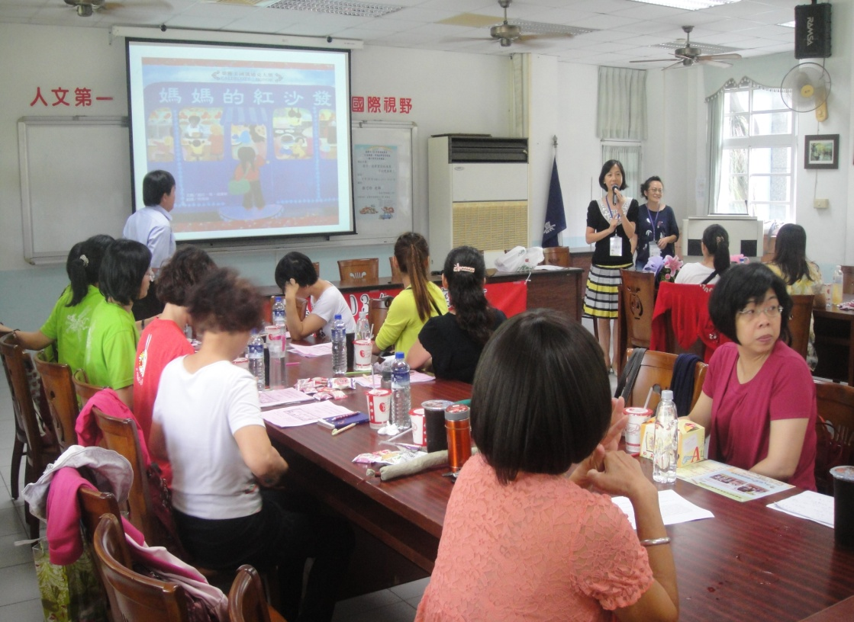 | 相片描述：  嘉義大學家庭教育研究中心主任致詞
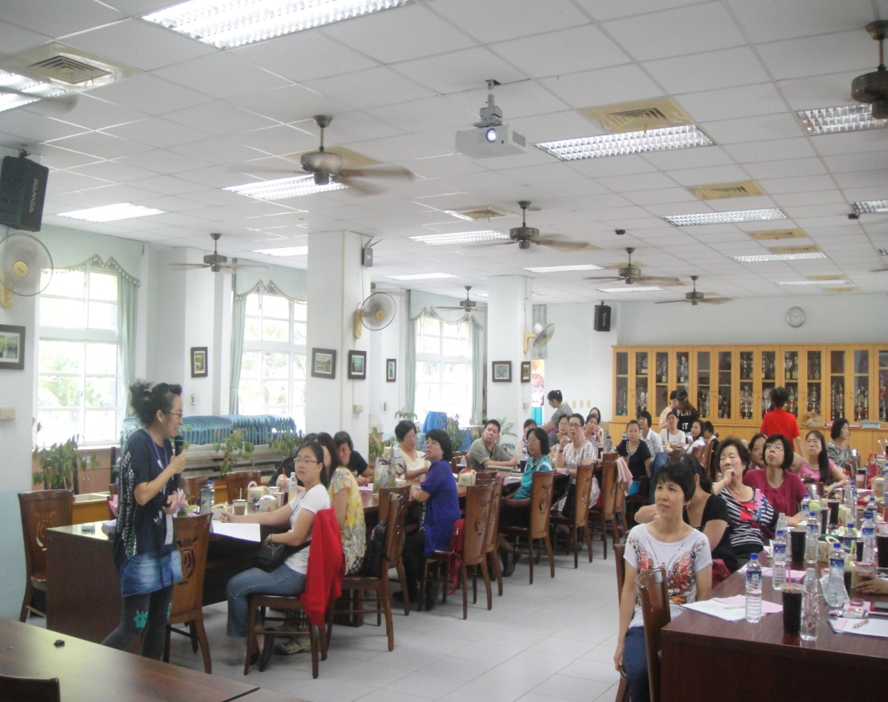 | 相片描述：  講師以幽默風趣的講授方式吸引家長們用心聆聽

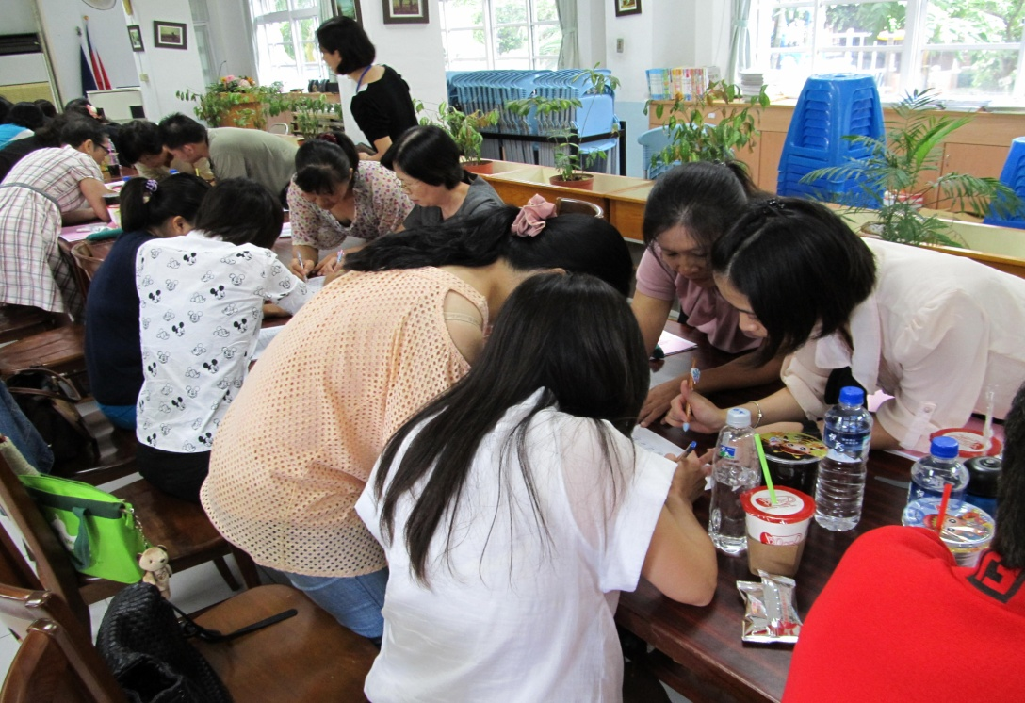 | 相片描述：  講師帶領家長們進行團康活動，藉此了解和做的重要性
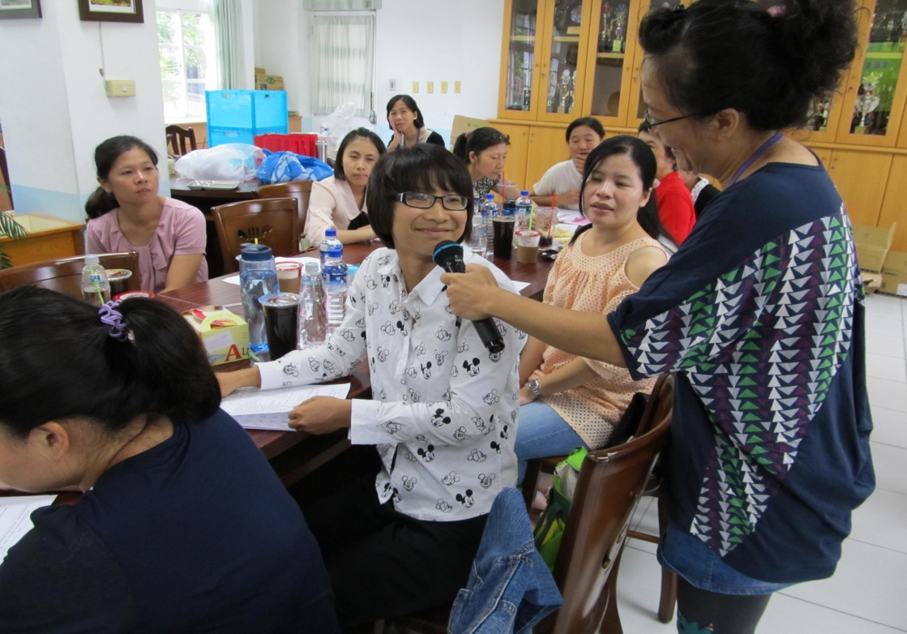 | 相片描述：  家長積極提出問題詢問講師
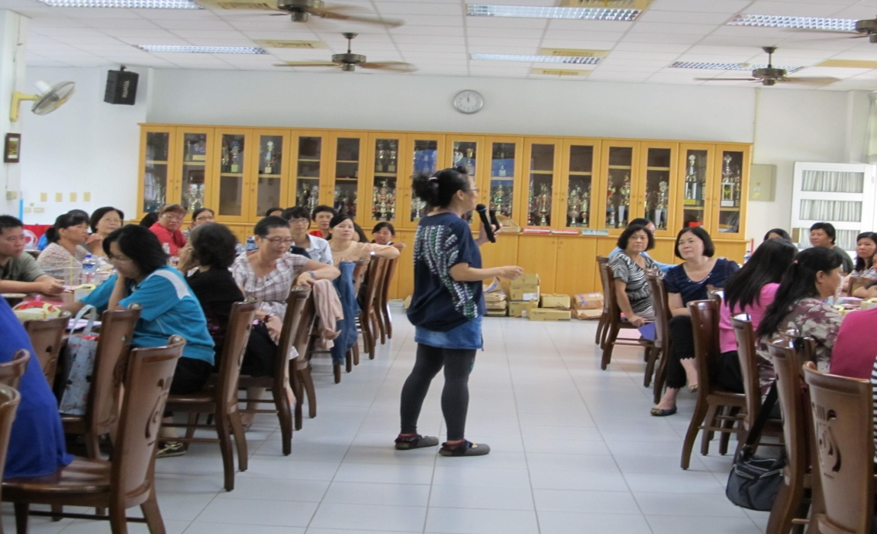 | 相片描述：  講師和家長們互相交流想法和意見

